Base de Datos :

|  |  |  |
| --- | --- | --- |
| Azure | Azure SQL Database | <https://azure.microsoft.com/en-in/services/sql-database/> |
| Amazon | Amazon Aurora | <https://aws.amazon.com/rds/aurora/details/> |
| IBM | Db2 | <https://console.bluemix.net/catalog/services/db2> |

Almacenamiento:

|  |  |  |
| --- | --- | --- |
| Azure | Azure File Storage | <https://azure.microsoft.com/en-in/services/storage/files/> |
| Amazon | Amazon Elastic File System | <https://aws.amazon.com/efs/pricing/> |
| IBM | File Storage | <https://console.bluemix.net/catalog/infrastructure/file-storage> |

Servicios Móviles

|  |  |  |
| --- | --- | --- |
| Azure | Azure Mobile Apps | <https://azure.microsoft.com/en-us/services/app-service/mobile/> |
| Amazon | AWS Mobile Hub |  |
| IBM | Cloud Mobile App | <https://www.ibm.com/cloud-computing/bluemix/mobile?lnk=mn> |

Artificial Intelligence

|  |  |  |
| --- | --- | --- |
| Azure | Emotion API  Face API | <https://azure.microsoft.com/en-us/services/cognitive-services/emotion/>  <https://azure.microsoft.com/en-us/services/cognitive-services/face/> |
| Amazon | Amazon Rekognition |  |
| IBM | Visual Recognition |  |

Calculo virtual Server

|  |  |  |
| --- | --- | --- |
| Azure | Azure Virtual Machine | <https://docs.microsoft.com/en-us/azure/virtual-machines/> |
| Amazon | Amazon EC2 | <https://aws.amazon.com/ec2/> |
| IBM | Virtual Server Infrastructure | <https://www.ibm.com/cloud/virtual-servers> |

**Base de datos:**

Estos 3 servicios que presentamos son de base de datos Relacionales.

**AWS:**

**Azure:**  SQL Database cumple los estándares más exigentes, como GDPR, ISO/IEC 27001/27002, FedRAMP/FISMA, SOC, HIPAA y PCI DSS.

**IBM:** Incluye copias de seguridad diarias durante 14 días, cifrado de base de datos en reposo y conexiones SSL. Los planes de alta disponibilidad incluyen dos servidores configurados como un par de alta disponibilidad. Opción HIPAA, ISO2K1, SOC2 / 3 y más.

Las apps alojadas en IBM Cloud pueden conectarse a la base de datos de Db2 on Cloud exactamente del mismo modo que pueden conectarse las aplicaciones locales a la base de datos de Db2 on Cloud.

Dentro de las tres prestadoras de servicios podemos Destacar que las tres comparten “Esquema de datos” , “typing”, “XML Support”, “Secondary Indexes”, “SQL”

Mientras que los métodos de accesos varian dependiendo la empresa prestadora del servicio. Por ejemplo ,el servicio de IBM utiliza JSON , XQuery, y JDBC

Mientras que Amazon es compatible con mas lenguajes de programacion entre ellos : Ada   
*C   
C #   
C ++   
D   
Delphi   
Eiffel   
Erlang   
Haskell   
Java   
JavaScript (Node.js)   
Objective-C   
OCaml   
Perl   
PHP   
Python   
Ruby   
Scheme   
Tcl*

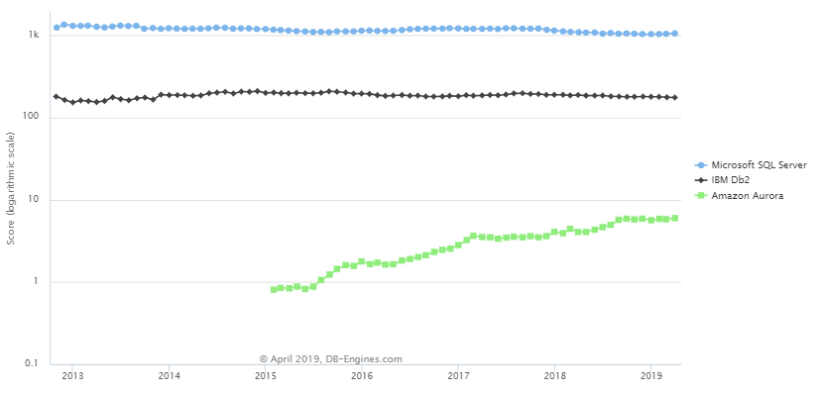

<https://db-engines.com/en/ranking_trend/system/Amazon+Aurora%3BIBM+Db2%3BMicrosoft+SQL+Server>

dentro de los conceptos de consistencias, hallaremos que awk aurora y Azure tienen una consistencia inmediata mientras que IBM db2 no lo tiene

la diferencia entre Amazon aurora en contra parte con las de IBM Y Amazon es que solo está disponible en la nube. Lo que podría ser clave a la hora de elegir el servicio a solicitar. Tal vez esto lleve a una desventaja en cuanto a Amazon. Ya que el usuario si se acostumbró a usar un servicio de base de datos instalado en su computadora. A la hora de elegir un sistema buscará el que le sea más

**Calculo virtual Server**

|  |  |  |  |
| --- | --- | --- | --- |
| **Límites de memoria** | 0,5 - 244 GB | 0,6 - 208 GB | 0,75 - 448 GB |
| **Límites de almacenamiento temporal** | Hasta 48 TB (discos múltiples) | 3 TB | 4 TB |

Sistemas operativos son similares en tema de compatibilidad pero es mas abarcativo el sistema operativo de Amazon ec2

**Nuevas características SMB que se introdujeron en el servidor de archivos Windows Server 2012**

* Failover transparente de SMB
* Escalado SMB
* Multicanal de SMB
* Directo SMB
* Cifrado de SMB
* VSS para recursos compartidos de archivos SMB
* Directorio de Leasing de SMB
* PowerShell SMB